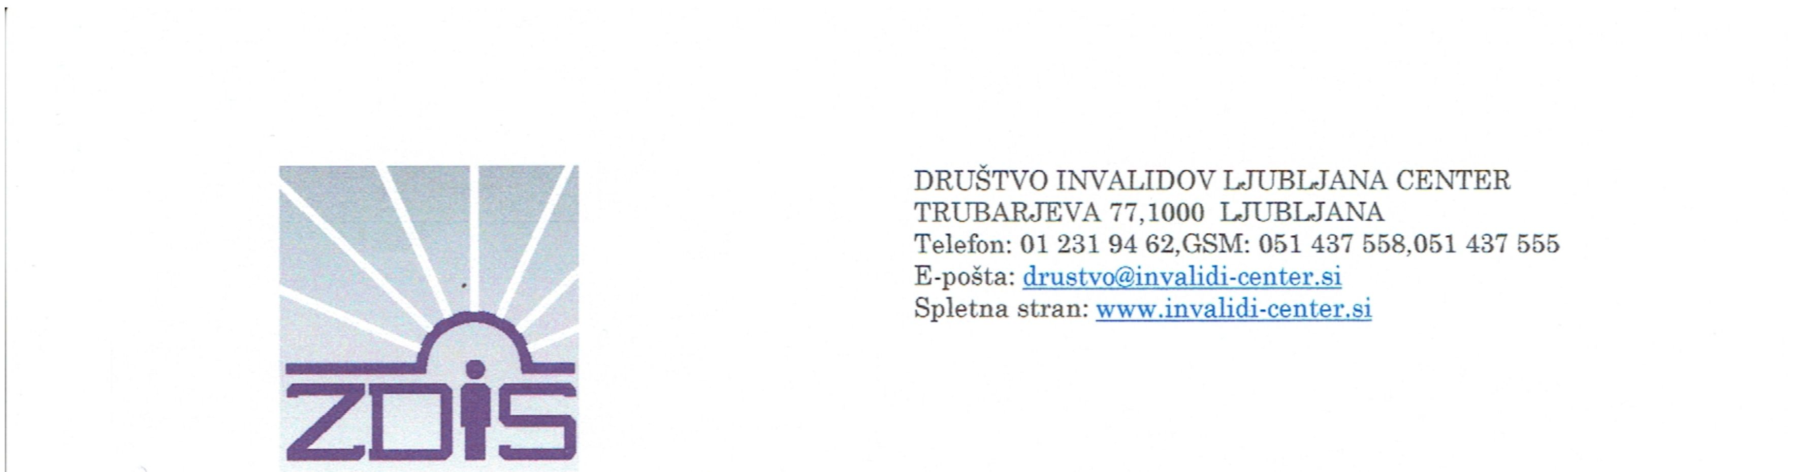

VABILO
na novoletno druženje s kosilom

Spoštovani člani in članice DI Ljubljana!

Leto bomo ponovno zaključili z novoletnim druženjem in kosilom, zato te vabim, da se z nami poveseliš, deliš svoje izkušnje, poslušaš druge, …

Srečali se bomo v sredo, 7.december 2022 ob 12.00 uri v gostilni Pr Kovač Sostro (končna postaja mestnega avtobusa št.13)

Zaradi točnega števila kosil so nujne prijave ( do 30.november 2022), DI Ljubljana center prosi, da se prijavite na telefonsko število ali na elektronski naslov ali osebno na sedežu društva v času uradnih ur.

Prispevek za kosilo 10.-eur.
Na kosilu pijačo plača vsak sam.

Pridi se veselim tvoje družbe
Zdravo in Srečno leto 2023 želim

Ljubljana, 16.11.2022 predsednik DI, Naser Imeri

